Открытое занятие по познавательному развитию в подготовительной группе «Путешествие с куклами»

Разработала : Капуста Я.А.

Цели:
* Обобщение представлений детей подготовительной группы о сказках через театрально-игровую деятельность.

Задачи:
* Закрепить знания детей о сказках, посредством включения игровых ситуаций в ходе выполнения заданий;
* Развивать у детей умение образовывать слова прилагательные от слов существительных в процессе выполнения задания малыми группами;
* Воспитывать способность переживать, желание помочь попавшим в беду сказочным героям.

Предварительная работа:
* Репетиционная работа по подготовке сказки Театра теней «Как бабочка решила стать красивой». *Репетиционная работа с детьми по показу сказки В.Сутеева «Под грибом». * Изготовление декораций, костюмов и масок. Запись фонограммы
Материал:
Дерево, живая кукла Заяц, клубочек, сундучок, картинки с изображением иллюстраций к сказкам, элементы костюма сказочницы, куклы - марионетки, ширма для театр теней, искусственное дерево; разрезные карточки. Костюмы героев: муравей, воробей, бабочка, мышка, заяц, лиса, солнышко, тучки.

Вводно-мотивационная часть:
Загадка:
В любое место он вас донесёт
Куда пожелаете сами
И не успеете вы оглянуться
Как встретитесь вдруг с чудесами
И вовсе не нужен ему пилот
Ведь это волшебный … (ковёр самолёт)
Молодцы, отгадали, а вот и мой волшебный помощник садитесь на ковер - самолет он донесет нас в страну сказок. (звучит музыка "В гостях у сказки" )
1,2,3 взлетаем, глазки закрываем.)
Мы летим в страну чудес, Мимо голубых небес 1, 2, 3, 4, 5!
Можно глазки открывать!

(воспитатель перевоплощается в сказочницу при помощи элементов костюма: кокошник и сказочная душегрея)

-2-
Практическая часть:
Встречает сказочница: Здравствуйте, ребята! Я сказочница. Кто знает, почему меня так называют? (ответы детей) Вот и сегодня мы встретимся с разными добрыми сказками. Но в моей сказочной стране случилась беда. Ребята, злой колдун рассердился на меня, и заколдовал все мои сказки, может быть, вы поможете мне их расколдовать?
Дети: Да, поможем.

Воспитатель: Но попав в гости, тем более к сказкам ,нужно для начала…? Поздороваться. Здравствуйте, дети!
Дети: Здравствуйте!
Воспитатель: Дети, а вы знаете, что означает это волшебное слово «Здравствуйте»?
Дети: Будьте здоровы, когда мы здороваемся с кем-то, значит, мы желаем этим людям здоровья.
Воспитатель: А вот давайте мы сейчас и поиграем в игру, которая так и называется «Здравствуйте» (дети выполняют движения по ходу слов вместе с воспитателем)
Игра «Здравствуйте»
Воспитатель: Здравствуйте ножки!
Дети: Здрав-ствуй-те! (Руки на поясе, марш на месте, высоко поднимая колени и вытягивая носок на каждый слог)
Воспитатель: Здравствуйте ладошки!
Дети: Здрав-ствуй-те! (Хлопки в ладоши на каждый слог, одновременно со словами).
Воспитатель: Здравствуйте щёчки!
Дети: Здрав-ствуй-те! (повороты головы в право влево)
Воспитатель: Здравствуйте губки!
Дети: Здрав-ствуй-те! (Воздушные поцелуи друг другу)
Воспитатель: Молодцы. Ребята, а вы хотели бы быть волшебниками? Какие волшебные сказочные предметы вы знаете? Назовите предметы, которые бы вы хотели иметь? (сапоги - скороходы, ковер - самолет, шапка - невидимка, волшебная дудочка).
Для чего они вам? (ответы детей) Хотите ли вы сегодня встретиться со сказкой?

Вот первое задание от злого колдуна: если развяжите узелки сказочного клубочка, то узнаете, какие сказки в нём спрятались. ( Сколько сказок прозвучало?)
«Жили-были дед и баба. Жили, не тужили, и все было хорошо, да не дал бог деточек. Но зато была у них курочка Ряба. Раз снесла она яичко. Положила его баба на окошко студиться. Руки обожгла и заплакала. Плачет старуха, слезами горькими умывается. Глядь – лужица. Дай, думает старуха, напьюсь из этой лужицы. А тут мышка бежит и голосом молвит человеческим: “Не пей, бабушка, козленочком станешь”. Не послушалась баба мышку и напилась из лужицы. Вдруг грянул гром, засверкали молнии, и превратилась она в лягушку. И ворчит она на деда: “Ступай-ка ты, старик, к синему морю, да к золотой рыбке. А дед не послушал её, а пошел репку тянуть. Тянет, тянет, а вытянуть не может». (Курочка Ряба, Колобок, Сестрица Алёнушка и братец Иванушка, Репка, Сказка о рыбаке и рыбке, Снегурочка, Царевна – лягушка).

-3-

Спасибо помогли вы мне расколдовать мой сказочный клубок. Но это ещё не всё. Есть у меня волшебный сундучок, в котором заколдована одна сказка. Все герои стали невидимыми, поэтому надо по одному фрагменту тела отгадать героя сказки.

Работа с карточками (словообразование):
Гребешок петуха – петушиный, лапы медведя – медвежьи, хвост лисы - лисий, уши зайца - заячьи.
Так какая же сказка заколдована в моём сундучке?
Дети: «Заюшкина избушка».
Заяц, какой? Белый, трусливый, пугливый, косой, ловкий
А какая лиса была в этой сказке? (злая, хитрая, пушистая, ловкая)
Какая у зайчика в сказке была избушка?
Дети: У зайчика была лубяная избушка.
А, что значит лубяная? (деревянная)
А у лисы какая избушка? Ледяная.
А, что случилось с зайчиком в этой сказке?
(лиса попросилась к зайчику погреться, а потом его выгнала)
Как лиса зверей пугала? (как выскочу, как выпрыгну, пойдут клочки по закаулочкам)
А кто больше всех помог зайке в его беде? (петушок)
А теперь давайте с вами поиграем.

Пальчиковая игра в парах «Заюшкина избушка»
(дети стоят напротив друг друга)
Зайка наш в избушке жил (руки над головой, пальцы соединены между собой в виде домика)
Никогда он не тужил (головой поворачивают из стороны в сторону)
Песню весело он пел (кивают головой)
И на дудочке дудел (имитация игры на дудочке)
Но лисичка постучала (стучат кулачком о кулачок)
Зайца нашего прогнала (хлопают в ладоши).
Теперь зайчишка грустный ходит (кружатся).
Себе он места не находит (вздыхают, и разводит руки в стороны)
Лишь единственный петух
Зайцу нашему помог (машут руками вверх-вниз).
И теперь живут в дому (руки над головой, пальцы соединены между собой в виде домика)
Припеваючи, в ладу (обнимают друг друга).
Ну, молодцы вот мы и вспомнили немножко эту сказку.
Как можно назвать этих животных, если они живут в лесу?
Дети: Лесные животные. (одеть живую куклу - зайца)
Правильно. Предлагаю отправиться в лес, на прогулку. Прогулка эта будет не простая, а сказочная. Воспитатель предлагает поздороваться с лесом:
Дети здороваются с лесом. Здравствуй, лес, дремучий лес! Полный сказок и чудес!

-4-
Живая кукла
Воспитатель обращает внимание детей на следы. Дети подходят к следам. Пока дети здороваются и подходят к следам, воспитатель отправляет за дерево ребенка, который будет исполнять роль зайца-хвасты (слова с ребенком заучиваются заранее). Ребенок уходит за дерево и надевает живую куклу зайца. После слов «ребята, слышите!» ребенок начинает говорить: (слова с ребёнком заучиваются заранее) У меня не усы, а усищи!
У меня не зубы, а зубищи!
У меня лапы, а лапищи! Никого я не боюсь!
Воспитатель. Ребята, вы узнали этого сказочного героя. Кто это?
Дети. Это заяц - хваста.
Воспитатель. Ребята, как бы не случилось беды. Давайте предупредим тихо и тоненько (голосом мышки) зайца. - Заяц, заяц, не хвались, Заяц, заяц, берегись!
Дети тихо, голосом мышки предупреждают зайца, но заяц не слышит и продолжает хвастаться.
Воспитатель. Не слышит нас заяц. Ребята, давайте предупредим зайца голосом медведя. Дети голосом медведя (низко, грубо) предупреждают зайца.
- Заяц, заяц, не хвались, Заяц, заяц, берегись!
Заяц слышит, замолкает и убегает (присоединяется к детям).
Воспитатель. Молодцы, ребята! Предупредили зайца.

Это была живая кукла. Мы часто мечтаем о том, чтобы хотя бы однажды, наши любимые игрушки, ставшие лучшими друзьями, ожили и заговорили. А самые первые куклы, которые ожили с помощью специальных ниточек, назывались «марионетка». Итальянская кукла происходит от средневековых кукол, изображавших Деву Марию (Мариотто, Мариоло) Однако, встречается утверждение, что название произошло от имени изобретателя, итальянца Мариони.

(демонстрация кукол марионеток)

А теперь из Италии на нашем волшебном ковре мы полетим в Китай.

1,2,3 взлетаем, глазки закрываем.
Мы летим в страну чудес, Мимо голубых небес 1, 2, 3, 4, 5! Можно глазки открывать!

-5-

А знаете ли вы, что в каждой стране в Германии, Италии, Японии свой театр, система кукол и свои секреты театрального мастерства. Я предлагаю вам познакомиться ещё с одним театром не выходя из зала. Хотите?
Китайский театр теней — величайшее искусство, известное во всем мире. Китайское искусство вообще разнообразно и самобытно и поэтому не удивительно, что первый театр теней появился именно в Китае. Первые куклы вырезали из тонкой бумаги, но они были хрупкими и непрочными. Со временем, чтобы придать прочности куклам, их фигуры вырезали из ослиной, реже из лошадиной или бараньей кожи. В теневом театре сценой служила рама из дерева, которую обтягивали белой драпировкой. На раму направляли свет, и, благодаря этому, можно было видеть тени фигурок. Фигурками руководили актеры при помощи бамбуковых палочек.
Театр теней "Как бабочка решила стать красивой".
Мы возвращаемся в Россию, на нашу русскую землю, где нас ждут заколдованные русские сказки. (Работа с разрезными карточками. Составить картинку и назвать сказку) - 3 группы, в которые дети объединяются по желанию.
Спасибо вам, ребята! Помогли расколдовать злые чары колдуна.
А сейчас мы сами артистами станем. И сказку В. Сутеева "Под грибом" гостям покажем.

Заключительная часть:

Спасибо вам, дети, за ваше доброе сердце и за то, что вы помогли расколдовать все мои сказки. Большое вам спасибо! Ну, а теперь вам пора лететь обратно в свою группу вставайте все на ковёр самолёт.
1,2,3 взлетаем, снова глазки закрываем.
1,2,3,4,5 вот и в группе мы опять, можно глазки открывать. (Во время проговаривания слов воспитатель снимает костюм сказочницы)
Давайте вспомним: где мы сегодня побывали? Кого встретили? С кем подружились?

На ковре-самолёте летали!
Артистами сегодня побывали,
И сказку вы, ребята, показали.
Артисты, зрители-все были хороши
Похлопаем, друг другу от души!
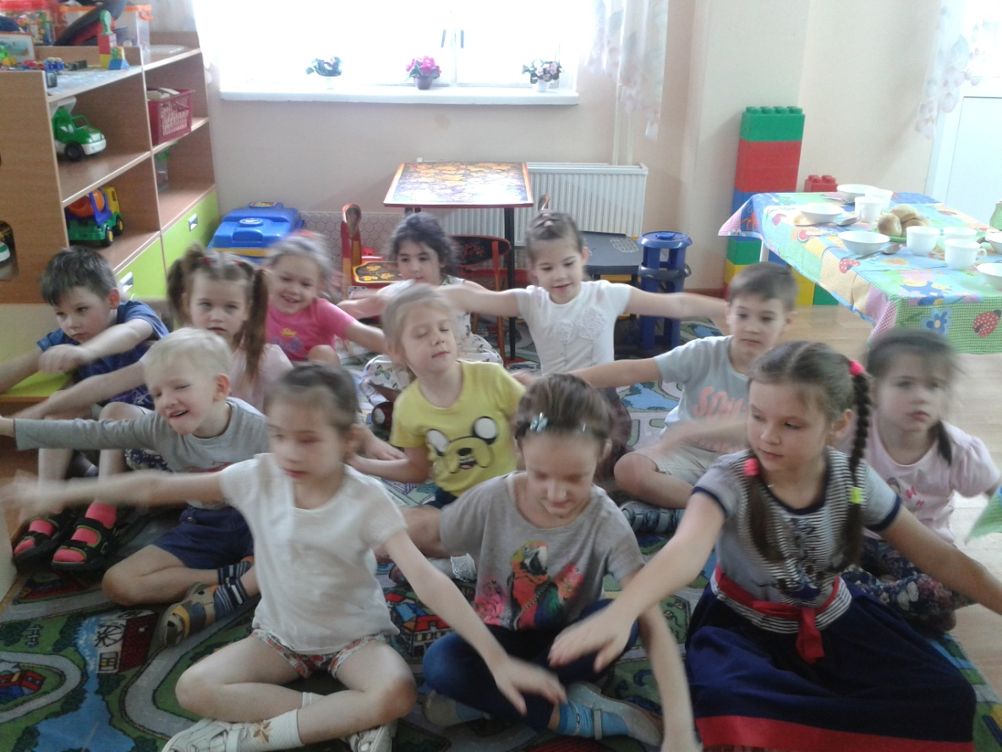

1,2,3 взлетаем, глазки закрываем.
Мы летим в страну чудес, Мимо голубых небес 1, 2, 3, 4, 5! Можно глазки открывать!

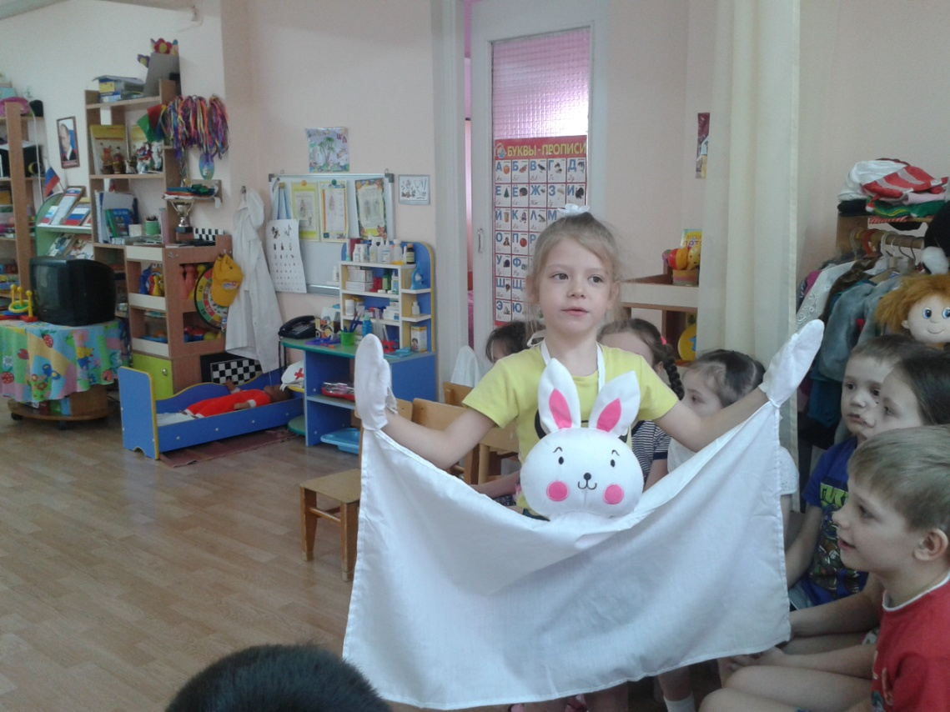
У меня не усы, а усищи!
У меня не зубы, а зубищи!
У меня лапы, а лапищи! Никого я не боюсь!

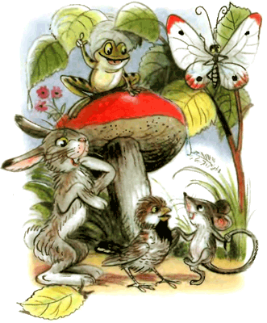
Инсценировка сказки В. Сутеева «Под грибом»

